T.C.
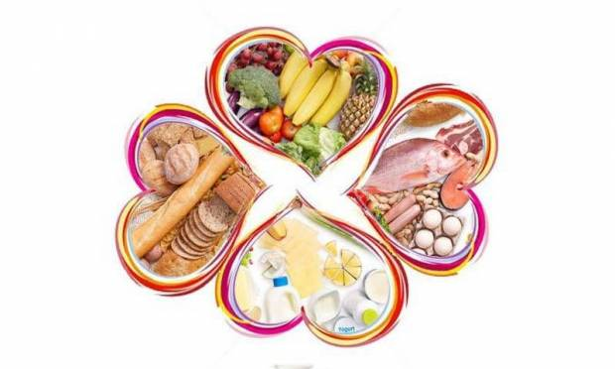
AVCILAR KAYMAKAMLIĞI
GÜMÜŞPALA ANAOKULU
2022-2023 EĞİTİM ÖĞRETİM YILI
MART AYI BESLENME LİSTESİ

Pazartesi | Salı | 01.03.2023  Çarşamba | 02.03.2023  Perşembe | 03.03.2023  Cuma
Sabah:  Öğlen: | Sabah:  Öğlen: | Sabah: Ezogelin çorba,ekmek,kurabiye  Öğlen: Ezogelin çorba,ekmek,kurabiye | Sabah: Kaşarlı kanepe, zeytin, meyve çayı  Öğlen: Kaşarlı kanepe, zeytin, meyve çayı | Sabah: Sebze çorbası, ekmek, bisküvi  Öğlen: Sebze çorbası, ekmek, bisküvi
06.03.2023  Pazartesi | 07.03.2023  Salı | 08.03.2023  Çarşamba | 09.03.2023  Perşembe | 10.03.2023  Cuma
Sabah: Krem peynirli ekmek, havuç, zeytin, bitki çayı  Öğlen: Domatesli şehriye, kremalı bisküvi, ekmek | Sabah: Haşlanmış yumurta, beyaz peynir, zeytin, meyve çayı, ekmek  Öğlen:Sebzeli bulgur pilavı, yoğurt | Sabah: Yoğurtlu şehriye çorbası, ekmek, bisküvi  Öğlen: Yoğurtlu şehriye çorbası, ekmek, bisküvi | Sabah: Dereotlu kek, havuç, zeytin, komposto  Öğlen: Dereotlu kek, havuç, zeytin, komposto | Sabah: Mercimek çorbası, ekmek, kek  Öğlen: Mercimek çorbası, ekmek, kek
13.03.2023  Pazartesi | 14.03.2023  Salı | 15.03.2023  Çarşamba | 16.03.2023  Perşembe | 17.03.2023  Cuma
Sabah: Reçelli ekmek, beyaz peynir, süt  Öğlen:Tarhana çorbası, ekmek, bisküvi | Sabah: Haşlanmış yumurta, beyaz peynir, zeytin, bitki çayı, ekmek  Öğlen: Soslu makarna, yoğurt | Sabah: Yayla çorbası, ekmek, kurabiye  Öğlen: Yayla çorbası, ekmek, kurabiye | Sabah: Helva, beyaz peynir, zeytin, ekmek, meyce çayı.  Öğlen: Helva, beyaz peynir, zeytin, ekmek, meyce çayı. | Sabah: Ezogelin çorbası, ekmek, bisküvi  Öğlen: Ezogelin çorbası, ekmek, bisküvi
20.03.2023  Pazartesi | 21.03.2023  Salı | 22.03.2023  Çarşamba | 23.03.2023  Perşembe | 24.03.2023  Cuma
Sabah: Tahin pekmezli ekmek, beyaz peynir, çay  Öğlen:Yoğurtlu şehriye çorbası ekmek, bisküvi | Sabah: Haşlanmış yumurta, beyaz peynir, zeytin, ekmek, bitki çayı  öğlen:Şehriyeli bulgur pilavı, yoğurt | Sabah: Yayla çorbası, ekmek, kurabiye  Öğlen: Yayla çorbası, ekmek, kurabiye | Sabah: Peynirli börek, komposto  Öğlen: Peynirli börek, komposto | Sabah: Tarhana çorbası, ekmek, bisküvi  Öğlen: Tarhana çorbası, ekmek, bisküvi
25.03.2023  Pazartesi | 26.03.2023  Salı | 27.03.2023  Çarşamba | 28.03.2023  Perşembe | 29.03.2023  Cuma
Sabah: Tereyağlı ballı ekmek, süt  Öğlen: Mercimek çorbası, ekmek, bisküvi | Sabah: Haşlanmış yumurta, beyaz peynir, zeytin, ekmek  Öğlen:Soslu makarna, yoğurt | Sabah: Mısırlı çorba, ekmek, bisküvi  Öğlen: Mısırlı çorba, ekmek, bisküvi | Sabah: Fırında elma dilimli patates, beyaz peynir, ekmek, ayran  Öğlen: Fırında elma dilimli patates, beyaz peynir, ekmek, ayran | Sabah: Domatesli şehriye çorbası, ekmek, bisküvi  Öğlen: Domatesli şehriye çorbası, ekmek, bisküvi
30.03.2023  Pazartesi  Sabah: Krem peynirli ekmek, havuç, zeytin, meyve çayı.  Öğlen:Peynirli makarna, meyve çayı | 31.03.2023  Salı  Sabah: Haşlanmış yumurta, beyaz peynir, zeytin, ekmek, bitki çayı  Öğlen:Sebzeli bulgur pilavı yoğurt.

ERKAN POLAT EBRU UZUN ÖZCAN ÇAĞLAR
Okul Öncesi Öğretmeni Müdür Yardımcısı Okul Müdür

